30. august 2013
PRESSEMEDDELELSE

Den 12. oktober udkommer biografien Man skal jo starte et sted
om musikeren og sangskriveren Peter Abrahamsen

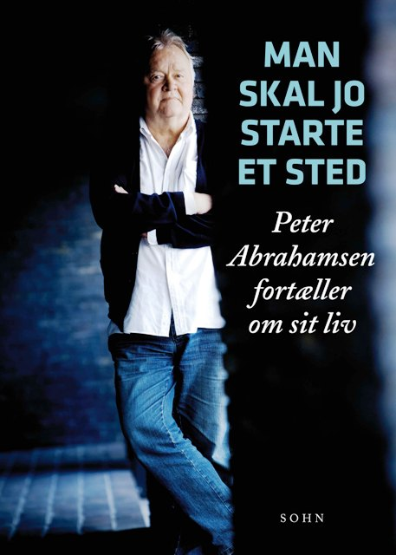
Man skal jo starte et sted
- Peter Abrahamsen fortæller om sit liv

af Abelone Glahn

344 sider – illustreret – 299,95 kr.

”Peter Abrahamsen har siden sit gennembrud som rock’n’roll-sanger i 1958 udfyldt de fleste jobbeskrivelser inden for populærmusikken. Fra rock’n’roll, via country, en lang række udgivelser med politisk, målrettet indhold, til amerikansk inspireret truckerrock og cajun. Som idemand og producer har han spillet en væsentlig rolle i dansk musik ved hele tiden at udfordre de store navne til at gå nye veje”
Torben Bille, “Dansk Rock 1956-1997”

Som 16-årig debuterede han i 1958 under navnet ”Peter Abrams” og var med til at bære den bløde rock ind i Danmark. I tresserne fortsatte bag kulisserne som manager og musikalsk igangsætter og så ikke mindst potentialet i Povl Dissing og Benny Andersens Svantes Viser, og andre i nye navne som Jan Toftlund, Trille, Erik Grip og Pia Raug.

I halvfjerdserne grundlagde han ”den litterære bølge”, hvor han parrede musikere med forfattere i en frugtbar symbiose. Siden blev Peter igen udøvende og optrådte i mere politiske sammenhænge både med digteren Carl Scharnberg og sit orkester. I firserne arbejdede Peter med musik i både radio og TV, og under reportagerejser fik han smag for den portugisiske fado og den amerikanske cajunkultur.

Peter Abrahamsen har rundet de 70, men er stadig på farten og har i de senere år sat fokus på nordiske sange, her særligt B.S. Ingemann, Dan Andersson og Jeppe Aakjær.

I bogen fortæller han om sit brogede professionelle liv, om særlige begivenheder, pladeindspilninger og møder med såvel internationale kunstnere som hverdagens publikum. Han giver også sit bud på en dansk musikpolitik og langer ud efter dem, der ikke tager viser og folkemusik alvorligt.

Kontakt til Peter Abrahamsen og forfatteren Abelone Glahn kan ske på tlf.: 2425 4852.

Med venlig hilsen
Forlaget Sohn

